Отчет по мероприятиям за декабрь 2023 г.
15.01.2024
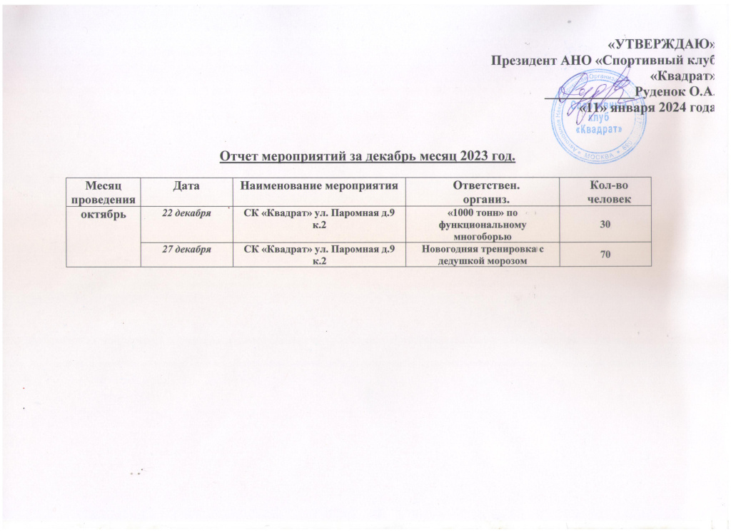

Адрес страницы: http://brateevo.mos.ru/socially-oriented-non-commercial-organizations-/avtonomnaya-nekommercheskaya-organizatsiya-sportivnyy-klub-kvadrat-/detail/12103900.html
Управа района Братеево города Москвы

